Prototyypin toteutus

Kristian Törmä

Tampereen seudun ammattiopisto

Ohjelmiston määrittely ja suunnittelu systeemityö

Sisällysluettelo

Versiohistoria 1

Jakelu 1

Prototyypin osoite: 1

Tietokannan toteutus 2

Käyttöliittymän toteutus 3

Tietokannan testaus 4

Prototyypin testaus 5

## Versiohistoria

|  |  |  |
| --- | --- | --- |
| Versio | Versio pvm | Tekijä |
| 0.6 | 22.3.2019 | Kristian T. |

## Jakelu

|  |  |  |
| --- | --- | --- |
| Tekijä | Jakelu | Tilanne |
| Kristian Törmä | GitHub repositorio  Leena (opettaja) | Dokumentin aloitus |

## Prototyypin osoite:

http://truudeli5.net/e-kirja/index.php

# Tietokannan toteutus

Projektikohtaisen prototyypin tietokannasta löytyy nämä seuraavat taulut: ne, joita tullaan suoraan käyttämään kyseisessä prototyypissä (”ekirja” ja ”opiskelija”), ja myös niihin relaatiossa olevat tietokannat, joiden pääavain on vierasavaimena yhteydessä johonkin prototyypissä käytettävään tauluun (”joukkue”, ”minimit” ja ”opettaja”).

Kyseessä on toiminnallisen määrittelyn dokumentissa selitetty tapaus 4, jossa käyttäjä täyttää kurssikohtaisen päiväkirjalomakkeen, ja siihen täytetyt tiedot siirretään tietokantaan. Alkuperäisessä suunnitelmassa opiskelijan pitää itse valita päivämäärä päiväkirjaan, mutta poistaa kyseisen vaiheen, sillä koin sen olevan ylimääräinen vaihe lomakkeessa. Korvasin tämän sijoittamalla koodiin arvon, joka hakee lomakkeen täytön jälkeen kyseisen päivän päivämäärän, ja sijoittaa sen tietokantaa. Ja koska kyseessä on prototyyppi, opiskelijaid lomakkeen tietokannassa on automaattisesti 1, sillä prototyyppi ei sisällä toimivaa kirjautumisjärjestelmää, joka tunnistaisi kirjautuneen käyttäjän tiedot tietokannasta, ja sijoittaisi ne lomakkeeseen.

Mieliala kenttään annetaan arvo 1-5 väliltä. 1 tarkoittaa alhaista mielialaa ja 5 tarkoittaa iloista mielialaa. Lomakkeessa default value on 3, joka tarkoittaa menettelevää/normaalia mielialaa.

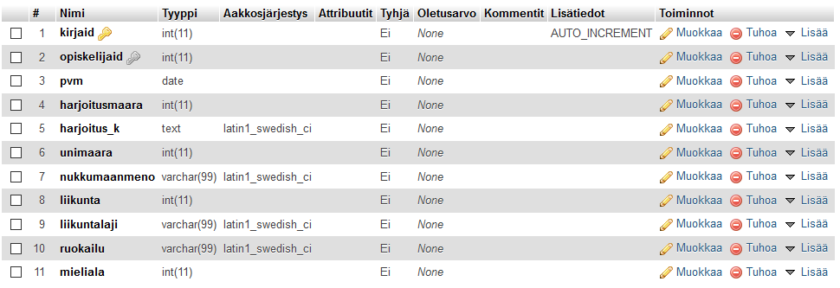



# Käyttöliittymän toteutus

Käyttöliittymää suunnitellessa piti ottaa myös huomioon toiminnallisen määrittelyn dokumentissa annettu tyyliopas. Se sijaitsee kyseisen dokumentin pohjalla.

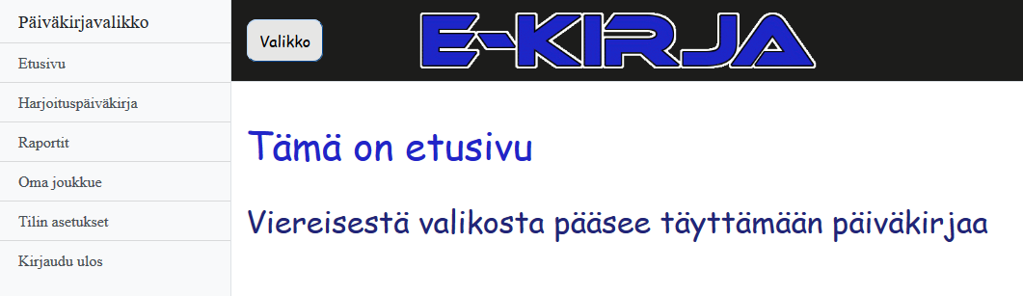

Navigaatio osuus on uudelleensuunniteltu siten, että valikkonappi on ihan ensimmäisenä vasemmalla, joka pystyy piilottamaan ja avaamaan vasemmalla sijaitsevan valikon. Tätä kautta päästään päiväkirjaan. Valikkonapin vieressä sijaitsee Banner/logo osuus, jota painettaessa vie opiskelijan järjestelmän etusivulle, joka tällä hetkellä näyttää samalta kuin yläpuolella olevassa kuvassa näytetään.

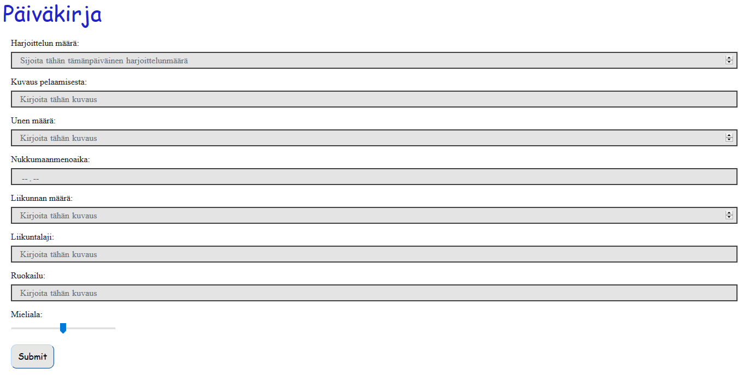

Harjoitusmäärä, unimäärä ja liikunta annetaan numeraalisena arvona (=int). Kyseessä on siis opiskelijan arvioima tuntimäärä. Harjoituksen kuvausta ei ole määritelty suunnitelman tietokantakaaviossa, joten tein siitä ”text” tyyppisen arvon. Nukkumaanmeno, liikuntalaji ja ruokailu ovat ”varchar” muodossa tietokannassa. Monimutkaisemmassa järjestelmässä lomake etsisi sisäänkirjautuneen opiskelijan tiedot tietokannasta, ja lisäisi opiskelijan ID arvon täytettyyn päiväkirjaan. Kuitenkin tässä laitamme opiskelijan ID arvoksi 1.

# Tietokannan testaus

|  |  |  |
| --- | --- | --- |
|  |  |  |
|  |  |  |
|  |  |  |
|  |  |  |
|  |  |  |
|  |  |  |
|  |  |  |
|  |  |  |
|  |  |  |
|  |  |  |
|  |  |  |
|  |  |  |
|  |  |  |
|  |  |  |
|  |  |  |
|  |  |  |
|  |  |  |
|  |  |  |
|  |  |  |
|  |  |  |

# Prototyypin testaus

|  |  |  |
| --- | --- | --- |
|  |  |  |
|  |  |  |
|  |  |  |
|  |  |  |
|  |  |  |
|  |  |  |
|  |  |  |
|  |  |  |
|  |  |  |
|  |  |  |
|  |  |  |
|  |  |  |
|  |  |  |
|  |  |  |
|  |  |  |
|  |  |  |
|  |  |  |
|  |  |  |
|  |  |  |
|  |  |  |